Eksamen i emne TKP4120 - Prosessteknikk
Lørdag 7. august 2004
LØSNINGSFORSLAG

Oppgave 1/Oppgåve 1 (15%)

- Når gjelder ΔH=Q?

1. Lukket system: Energibalansen er ΔU=U_{f}-U₀ = Q + W der pV-arbeidet er W = - p_{ex} ΔV. Med p_{ex}=p får vi da W = - p ΔV og med konstant trykk er ΔH = ΔU + p ΔV.
Konklusjon: Må anta konstant trykk og reversibelt pV-arbeid (p_{ex}=p).
ΔH = H_{f} – H₀ (endring i entalpi over tidsrommet vi betrakter systemet)

2. Åpent system: : Energibalansen for en prosess uten endringen i beholdningen (stasjonær prosess) er: 0 = H_{inn} – H_{ut} + Q + W_{s.}
Konklusjon: Må anta stasjonær prosess og W_{s}=0 (intet akselarbeid). ΔH = H_{ut} – H_{inn} (forskjell i entalpi mellom inn- og utstrømmer)

I begge tilfeller neglisjeres andre enrgiformer, f.eks. kinetisk og potensiell energi.

- Etanol: C_{p}(l)=0.68 cal/g K = 0.68 cal/g K · 4.184 J/cal · 46.07 g/mol = 131.1 J/mol K
Videre har vi (se utledning side 295 i boka): T = 78.3C, T₀ = 25C.
Δ_{vap}H(T) = Δ_{vap}H(T₀) + (C_{p}(l)-C_{p}(g)) (T₀-T) = 43000 J/mol + (131.1 – 65) (25-78.3) = 39476 J/mol

Oppgave 2/Oppgåve 2 (35%)

(a) Massebalanse. Mengder i produktstrømmen [mol/s]:

nCH3OH = 50 – 4ξ₁ – ξ₂
nCO2 = 50 – 2ξ₁ + ξ₂ – ξ₃
nCH3COOH = 3ξ₁
nH2O = 2ξ₁- ξ₂ + ξ₃
nH2 = 3ξ₂ - ξ₃
nCO = ξ₃

(b) Antar 90% omsetning av metanol etter reaksjon 1, dvs. 45 mol/s metanol reagerer etter reaksjon 1. Vi får da ξ₁=45/4 = 11.25 mol/s. 9% omsetning av metanol etter reaksjon 2 tilsvarer 4.5 mol/s metanol, dvs. ξ₂=4.5 mol/s. Videre antas ξ₃=0mol/s. Får da produktstrømmen:

Molfraksjon
nCH3OH 50 – 4*11.25 – 4.5 = 0.5 mol/s, 0.0051
nCO2 50 – 2*11.25 + 4.5 - 0 = 32 mol/s 0.3274
nCH3COOH 3*11.25 = 33.75 mol/s 0.3453
nH2O 2*11.25 – 4.5 + 0 = 18 mol/s 0.1841
nH2 3*4.5 = 13.5 mol/s 0.1381
nCO 0 mol/s 0
Totalt: 97.75 mol/s 1.0

(c) Energibalanse for reaktoren er H_{ut} – H_{inn} = Q. For å evaluere H_{ut} og H_{inn} brukes ideell gass-data fra SI Chemical Data

dHf(298) dGf(298) Cp
kJ/mol kJ/mol J/mol,K
CH3OH -201 -163 44
CO2 -394 -394 37
CH3COOH -433 -375 67
H2O (g) -242 -229 34
H2 0 0 29
CO -111 -137 29

Entalpistrøm for komponent i ved temperatur T: Hi = ni*(dHfi + Cpi*(T-298)) [J/s]
Får da:

Entalpi (absolutt) føde: H_{inn} = 50 * (-201e3 + 44*25) + 50 * (-394e3+37*25) = -29.649 MW
Entalpi (absolutt) produkt:
H_{ut} = 0.5*(-201e3 + 44*175) + 32*(-394e3+37*175) + 33.75*(-433e3+67*175) +18*(-242e3+34*175) +13.5*(0+29*175) = -30.896 MW
Tilført reaktor Q = H_{ut} – H_{inn} = -30.896 + 29.446 = -1.25 MW (negativt tall, dvs. kjøling)

Kommentar: Samme svar fås ved å bruke den alternative metoden med å direkte evaluere entalpiendringer for tenkte delprosesser (”metode 2”). For eksempel: (i) Ta føde fra T_{inn}=50C til 25C, (ii) Reagere ved 25 C (NB. to reaksjoner), (iii) Ta produkt fra 25C til T_{ut}=200C.

(d)

(i) Reaksjon 2 : CH₃OH + H₂O = CO₂ + 3 H_{2;} K₂(200C) = 7.1 e3

p = totaltrykk
pi = xi*P = totaltrykk [bar]
Likevekt:
pCO2*pH2^3/(pCh3OH*PH2O) = K2
xCO2*xH2^3/(xCh3OH*xH2O) * p^2 = K2
p = sqrt(7.1e3 * 0.0051*0.1841/(0.3274*(0.1381^3))) = 87.9 bar

(ii) Hovedreaksjonen 1: 4 CH3OH + 2 CO2 = 3 CH3COOH + 2 H2O
Sjekk likevekten:
Q = pCH3COOH^3* pH2O^2/(pCH3OH^4*pCO2^2) =
Q = 0.3453^3*0.1841^2/(0.0051^4*0.3274^2*87.9) = 2.19e5 (mindre enn K1=5e12, dvs. OK)
Svar: Ja (på riktig side av likevekt)

(iii) Shiftreaksjonen CO2 + H2 = CO + H2O:
dH(298) = -111 - 242 + 394 + 0 = 41 kJ/mol
dG(298) = -137 – 229 + 394 + 0 = 28 kJ/mol
dcp(298) = 29 + 34 – 37 – 29 = -3 J/K mol (liten, så vi regner dH konstant)
K(298) = e^-dg/RT = exp(-28e3/(8.31*298)) = 1.23 e-5
Van’t Hoff: K(T) = K(298) * exp (-dh/R (1/T – 1/298) = 1.23e-5*exp (-41e3/8.31* (1/473-1/298))
Gir K₃(200C) = 0.0056

Hvis vi antar likevekt og neglisjerer endringer for de andre komponentene kan vi beregne molfraksjon CO2:

xCO*XH2O / (xCO2*xH2) = K3 = 0.0056
som gir xCO = 0.0056*0.3274*0.1381/0.1841 = 0.0014, dvs. 0.14% CO.
Dette er neglisjerbart, dvs, Svar: Ja.(det er rimelig å neglisjere dannelsen av CO)

(e) Det er c=6 komponenter og a=3 uavhengige atombalanser (C,H,O). Det er da r = c-a = 3 uavhengige reaksjoner, dvs. det finnes ikke fler enn de vi har satt opp. Svar: nei.

Noen alternative reaksjoner som kunne ha vært benyttet i stedet:
2 CH3OH = CH3COOH + 2 H2
2 CO + 2 H2 = CH3COOH
2 CO2 + 4 H2 = CH3COOH + 2 H2O
CH3OH = CO + 2 H2

Kommentar: Likevekts-sammensetning.
La oss beregne likevekts-sammensetningen i blandingen når det antas ideell gass (som er en ganske grov forenkling ved dette høye trykket). Likevekten finnes ved å variere sammensetningen (f.eks. ved å variere de tre reaksjonsomfangene) inntil vi har likevekt i de tre reaksjonene. Dette er ekvilvalent med å mimimalisere Gibbs energi for blandingen under bibetingelsen om at støkiometrien er oppfylt. Det siste er enklere numerisk, og vi bruker her Matlab-programmet mingibb skrevet at Førsteamanuensis Tore Haug-Warberg.

Programmet trenger følgende input:
gf (kalt m0 i programmet): Gibbs energi for hver komponent ved T og 1 bar [J/mol]
A: atom-matrise som beskriver støkiometrien
n0: fødesammensetning [mol]
T: temperatur [K]
p: trykk [N/m2]
Output’en er likevekts-sammensetningen n.

Bruk av programmet for vårt eksempel:

% Komponenter: CH3COOH, CH3OH, CO, CO2, H2O, H2
% Føde er 50% eddiksyre og 50% vann
gf0 = [-375 -163 -137 -394 -229 0]'*1.e3; % Gf for komponentene ved 298K
hf0 = [-433 -201 -111 -394 -242 0]'*1.e3; % Hf for komponentene ved 298K
cp0 = [67 44 29 37 34 29]';
sf0 = -(gf0-hf0)/298.15; % Sf for komponentene
T = 200+273.15; % temperatur
hf = hf0 + cp0*(T-298.15); % antar her konstant cp
sf = sf0 + cp0*log(T/298.15);
gf = hf-T*sf %
A = [2 1 1 1 0 0; 4 4 0 0 2 2; 2 1 1 2 1 0]; % atommatriser for C, H, O
n0 = [0 50 0 50 0 0]'; % føde
p = 100e5; % p=100 bar
n=mingibb(n0,T,p,gf,A)

Løsningen blir:
n =
36.6734 eddiksyre
0.0087 metanol
0.0203 CO
26.6242 CO2
23.3758 H2O
3.2599 H2

Vi ser at det ved likevekt dannes mindre H2 enn det vi har regnet med. Metanol omsettes nesten fullstendig og dannelse av CO kan neglisjeres. Dette er ved 200C og 100 bar, men mengden H2 og CO øker raskt hvis vi øker temperaturen. F.eks. ved 250C/100 bar er likevektssammenstningen
n = 35.6498 0.0249 0.1391 28.5363 21.4637 7.1868
og ved 300C/100 bar:
n = 33.9170 0.0550 0.7382 31.3729 18.6271 13.4290

Her er forresten koden til mingibb-programmet til Tore Haug-Warberg

% mingibb: Equilibrium calculation at given temperature, pressure and total
% composition in ideal mixture phases. The syntax is
% n = minGibb(n0,t,p,m0,A) where:
%
% n0 = initial mole number vector [mol]
% t = temperature [K]
% p = pressure [Pa]
% m0 = standard chemical potential (ideal gas at T)
% A = formula matrix (atoms x substances)
% n = equilibrium mole number vector [mol]
%
%Copyright Tore Haug-Warberg 2003 (course TMT4140, NTNU)
%
function[n] = minGibb(n0,t,p,m0,A)
%
%Parameters and physical quantities
r = 8.3143; % universal gas constant
p0 = 1e5; % standard state pressure
tol = 1e-6; % convergence tolerance
maxiter = 100; % maximum number of iterations
maxstep = 0.9; % maximum relative step length
epx = 1e-6; % arbitrarily small mole fraction
[nc,ns] = size(A); % number of atoms and substance
%
%Initialization
n = n0;
i = find(n==0);
n(i) = zeros(length(i),1) + sum(n)*epx;
e = ones(ns,1);
%
%Equilibrium calculation
for iter=1:maxiter
m = m0 + r*t*log(p/p0*n/sum(n));
D = diag(n)/(r*t);
lhs = [A*D*A', A*n; (A*n)', 0];
rhs = [A*D*m-A*(n-n0); n'*m];
x = inv(lhs)*rhs;
dn =-D*(m-A'*x(1:nc)) + n*x(nc+1);
step =-maxstep/min([-maxstep,min(dn./n)]);
n = n + step*dn;
if max(abs(dn./n))<tol; return; end
end
%
%Not converged
n = NaN*n; return

Oppgave 3/Oppgåve 3 (20%).

(a) Rask analyse
Føde: Kjenner alt (OK)
Reaktor: 1 uavhengig reaksjon, dvs. trenger 1 opplysning og vi har gitt omsetningsgrad (OK)
Separator: Vi trenger nc=3 opplysninger. Har gitt 4 uavhengige opplysinger om sammensetning av produkter (OK, dvs. vi har faktisk en ekstra opplysning). (Kommentar: Gitt sammensetning av en strøm tilsvarer nc-1=2 uavhengige opplysinger).
Splitter: Har ikke gitt splittfraksjon, men har jo en ekstra opplysing fra separatoren (OK).

Konklusjon: OK

(b) Massebalanser:
1. Blandepunkt: 3 balanser
N2 = N1 + N6 (for hver komponent)
2. Reaktor (x=reaksjonsomfang): 3 balanser
N3A = N2A – x
N3B = N2B + x
N3N = N2N
3. Separator: 3 balanser
N3 = N4 + N5 (for hver komponent)
4. Spilitter: 3 balanser
N5 = N6+N7 (for hver komponent)
Videre har vi tre ligninger for splitteren:
N7 = f* N5 for hver komponent

Med gitt føde har vi 20 ukjente: 6*3=18 ukjente strømmengder + x + f

Vi har 5*3=15 ligninger og 5 øvrige opplysinger:
1 opplysing omsetningsgrad reaktor
2 opplysinger for strøm 2 (sammensetning)
2 opplysninger for strøm 7 (sammensetning)

Systemet er løsbart (forutsatt at opplysningene er uavhengige – noe de synes å være)

(c) Ligningssystemet løses enklest ved å starte med en inertbalanse over hele prosessen. Vi får:
n7N = n1N - n4N = 3 - 0 = 3 mol/s (inert i strøm 7)
Kan da beregne resten av strøm 7
n7=3/0.5 = 6 mol/s
n7A = 0.45*6 = 2.7 mol/s, n7B = 0.3 mol/s.
Totalbalanse (kan brukes siden antall mol ikke endres ved reaksjonen) gir da:
N4 = n1 – n7 = 100 – 6 = 94 mol/s
Som gir
n4A = 94* 0.02 = 1.88 mol/s
Mengde omsatt i reaktoren er da X=N1A – n4a – n7A = 97 – 1.88 – 2.7 = 92.42 mol/s, og siden det er gitt at 50% av A omsettes pr. gjennomløp, må vi ha at
N3A = 92.42 mol/s
Balansen over separatoren gir da
n5A = 92.42-1.88= 90.54 mol/s
og splittfaktoren i splitteren blir
f = n7A / n5A = 2.7/90.54 = 0.0298211
Resten av tabellen fylles nå enkelt ut.

 | Strøm 1 | Strøm 2 | Strøm 3 | Strøm 4 | Strøm 5 | Strøm 6 | Strøm 7
A | 97 | 184.84 | 92.42 | 1.88 | 90.54 | 87.84 | 2.7
B | 0 | 9.76 | 102.18 | 92.12 | 10.06 | 9.76 | 0.3
N | 3 | 100.6 | 100.6 | 0 | 100.6 | 97.6 | 3
Totalt | 100 | 295.2 | 295.2 | 94 | 201.2 | 195.2 | 6

Oppgave 4/Oppgåve 4 (15%)

Se pH-diagram for CO2. Ligner mye på des. 2003 (og øvinger)

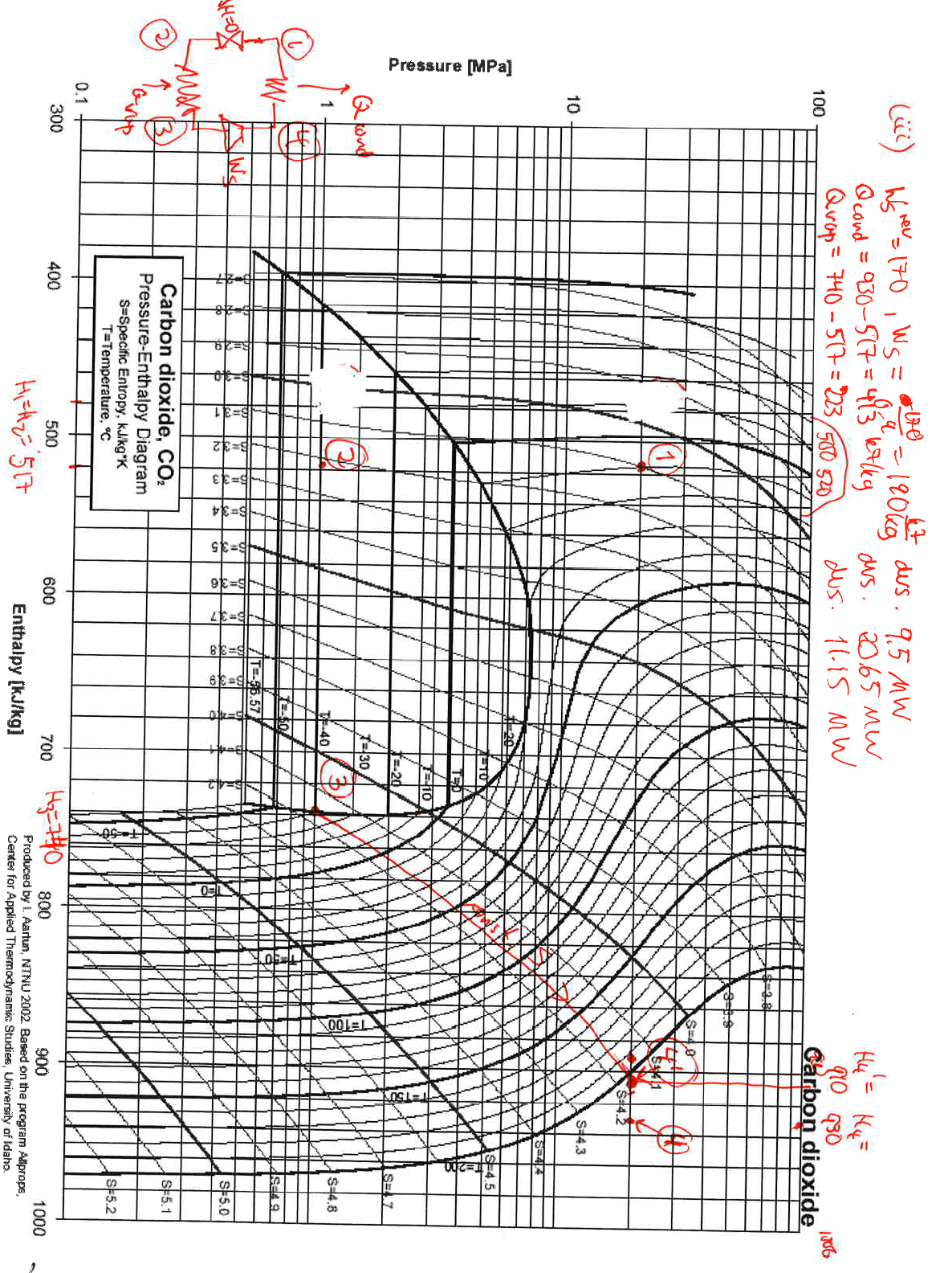
Oppgave 5/Oppgåve 5 (15%)

- Minimum arbeid for å lage LNG.

Tilstand 1: Gass ved 283 K/1 bar
Tilstand 2: Væske ved 111K/1 bar

Gå fra tilstand 1 til tilstand 2:
- Kondensere ved 283K
- Kjøle væske fra 283K til 111K (men mangler data for varmekapasitet væske…)

Alternativ prosess for å gå fra tilstand 1 til tilstand 2:
- Kjøle 1 mol gass fra 283K (10C) til 111K (–162) C, dH = Cpg * (111-283) = 36*-172 = -6192 J, dS = Cpg ln (111/283) = -33.7 J/K
- Kondensere 1 mol ved 111K, dH = -dHvap = -8000 J, dS = -dHvap/Tvap = -72.1 J/K
Totalt. dH = -14192 J, dS = - 105.8 J
Min arbeid: W^{id}= ∆H - T₀ ∆S = -14192 + 298*105.8 = 17336 J/mol dvs. W^{id} = 1084 kJ/kg metan.

(b) Minimum arbeid for å separere luft til bruk i gasskraftverk

Reaksjonsligningen er
CH₄ + 2 O₂ = CO₂ + 2 H₂O
dvs. vi trenger 2 mol oksygen pr. mol metan. 1 kg metan = 1kg/(16e-3 kg/mol) = 62.5 mol, dvs.
vi trenger 125 mol O₂ og 500 mol N₂.
Separasjon er det motsatte av blanding. Entropiendringen for separasjon av 625 mol luft er da:
∆S = R Σ_{i} n_{i} ln x_{i} = 8.31 (125 ln 0.2 + 500 ln 0.8) J/K = - 2599 J/K
Minimum arbeid for separasjon av 625 mol luft:
W_{s}^{id} = ∆H - T₀ ∆S = - T₀ ∆S =2599 * 298 J = 774491 J = 774.5 kJ

Konklusjon: Minimum separasjonsarbeid for å lage rent oksygen er 774.5 J /kg metan (dette er ikke avskrekkende, så nå trenger vi bare en effektiv membran).

